Министерство науки и высшего образования Российской Федерации

федеральное государственное бюджетное образовательное учреждение

высшего образования
«Санкт-Петербургский государственный университет
промышленных технологий и дизайна»

Институт – Информационных технологий и автоматизации
Направление 09.03.03 – Прикладная информатика в дизайне
Кафедра – Цифровых и аддитивных технологий

РАЗРАБОТКА ПРОЕКТА
ВЕБ-САЙТ ДЛЯ КОМПАНИИ «DigitalAcademy»

ТЕХНИЧЕСКОЕ ЗАДАНИЕ

Исполнитель – студент учебной группы 3-МД-8
(группа)
Бутузова Арина Викторовна
(фамилия, имя, отчество)

Ссылка на макет в Figma / URL: https://www.figma.com/design/kZIbyXUesOZMWpny1q6P4t/%D0%91%D1%83%D1%82%D1%83%D0%B7%D0%BE%D0%B2%D0%B0-%D0%90.-%D0%92.?node-id=0-1&t=u1cx6g2igyXGhZ3B-1
Ссылка на итоговый сайт / URL https://arinabutuzova.github.io/DigitalAcademy/

Санкт-Петербург
2026
СОДЕРЖАНИЕ

ВВЕДЕНИЕ 3
1 МУДБОРД 5
2 ОБЩАЯ СТРУКТУРА ВЕБ-САЙТА 6
3 ОПИСАНИЕ СТРАНИЦ 7
3.1 Главная страница 7
3.2 Страница с каталогом направлений 8
3.3 Форма записи на курс 8
3.4 Страница подтверждения 9
3.5 Страница с информацией о преподователях 10
3.6 Страница с информацией о школе 10

ВВЕДЕНИЕ

«DigitalAcademy» (Цифровая Академия) — это онлайн-школа, которая обучает детей и подростков современным IT- и digital-профессиям и навыкам. Компания предлагает увлекательные курсы, которые помогают юным ученикам превратить экранное время в полезное и творческое занятие. Основной фокус — практические навыки, проектная работа и поддержка молодых преподавателей-практиков.
В перечень предоставляемых услуг входят индивидуальные и групповые онлайн занятия по следующим направлениям:
Разработка игр;
Разработчик Python;
Графический дизайнер;
3д моделирование;
Виртуальная реальность.
Ключевые слова: онлайн-школа, дети, подростки, программирование для детей, дизайн, игры, 3д моделирование, IT-курсы.
Целевая аудитория: Клиентами компании являются в основном родители, так как дети ещё не интересуются и не могут пользоваться сайтами. Основной фокус на родителей, которые ищут технологичное пространство для своих детей.
Основные характеристики целевой аудитории DigitalAcademy:
Тип клиента: подросток (ищет сам) или родитель (выбирает для ребёнка).
Возраст детей: от 14 до 17 лет
Возраст родителей: 30–50 лет.
Регион: Россия (онлайн-формат без привязки к городу).
Интересы детей: видеоигры, социальные сети, создание своих игр, технологии.

Боли родителей: нехватка структурированного полезного досуга, переживания о будущей профессии ребёнка, желание развить цифровую грамотность, безопасность в сети.
Потребности: гибкое расписание (после школы), понятная навигация для родителей, геймификация обучения, неакадемическая атмосфера, создание портфолио.
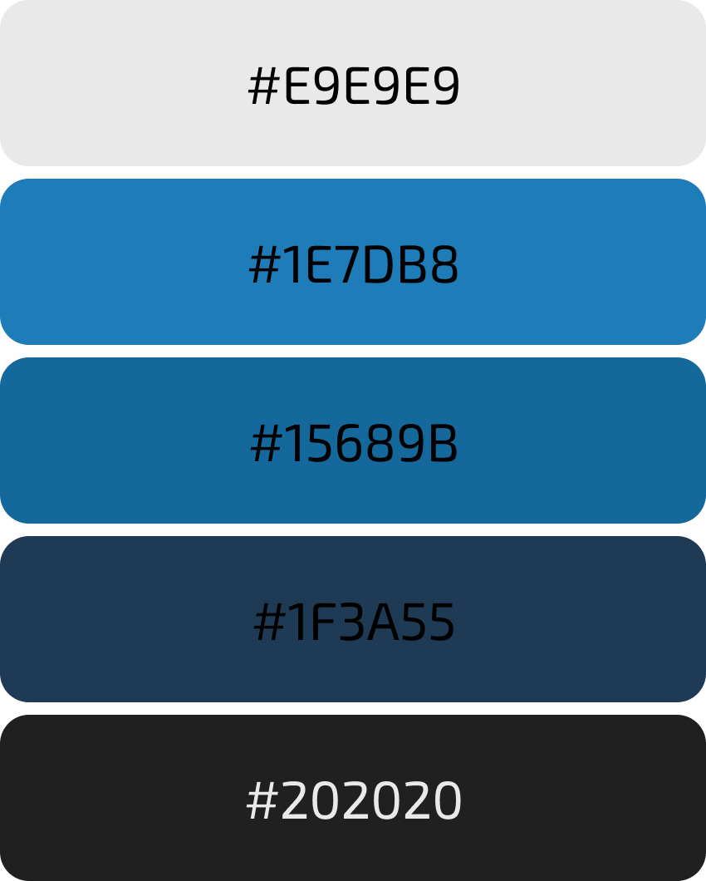
Рисунок 1 – Желательные цвета

Рисунок 2 – Нежелательные цвета

1 МУДБОРД

Для визуализации идеи, концепции и формирования общего настроения на рисунке 3 представлен мудборд.
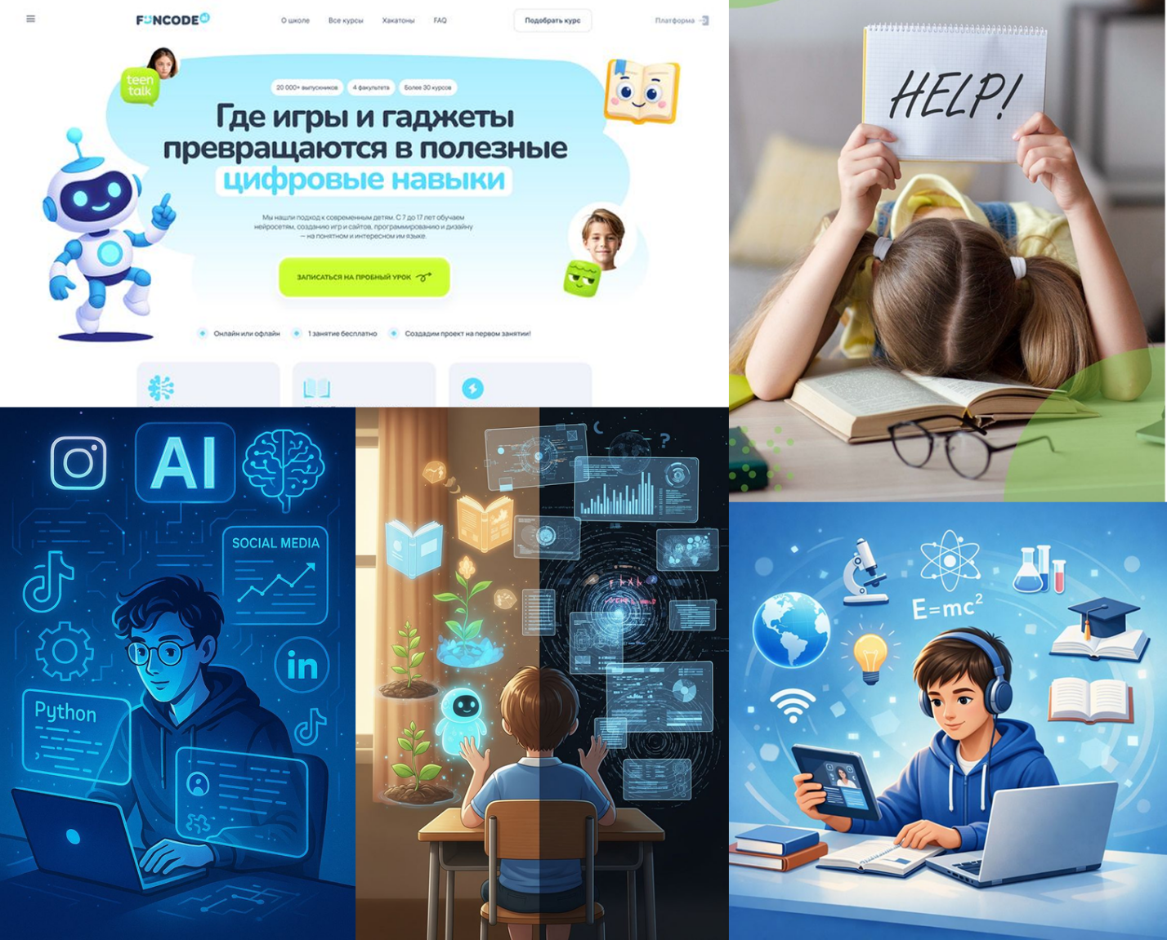
Рисунок 3 – Мудборд

2 ОБЩАЯ СТРУКТУРА ВЕБ-САЙТА

Веб-сайт включает в себя главную страницу с основной информацией о компании, самыми популярными направлениями, информацией о школе. Каждая страница включает в себя навигацию для перемещения между ними. По навигации можно перейти в полный каталог направлений с их описанием, а затем в форму записи и страницу с её подтверждением, также страницы с описанием школы, где можно найти ответы на вопросы и отзывы родителей. Схема структуры сайта представлена на рисунке 4.
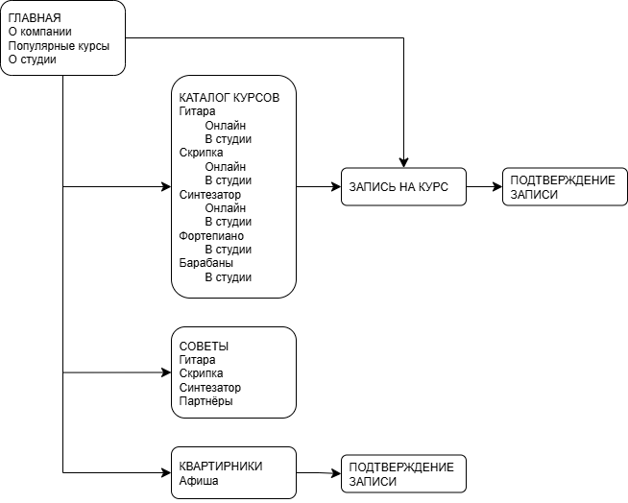
Рисунок 4 – Схема структуры

3 ОПИСАНИЕ СТРАНИЦ

3.1 Главная страница

Шапка (header) содержит навигацию: «Главная», «О школе», «Направления», «Преподаватели». В левом верхнем углу — логотип DigitalAcademy.
Основной блок (hero): крупный заголовок «Создай своё будущее с нами» — слоган компании. Блок «Наша школа»: текст, описывающий миссию и подход DigitalAcademy (превращение увлечения компьютером в инструмент для карьеры).
Блок «Наши направления»: краткое представление четырёх направлений:
Разработка Python
Графический дизайн
Разработка игр
У каждого направления — кнопка «Подробнее», ведущая на страницу с полным каталогом направлений.
Подвал (footer) содержит:
Мы будем рады ответить на выши вопросы!
Контактный email: digitalacademy@gmail.com
Телефон: 8 (955) 963-87-13
Telegram: @digitalacademy
ИНН, ОГРН
Копирайт: © DigitalAcademy, 2026
На данную страницу можно перейти с любой другой с помощью навигации в шапке.

3.2 Страница с каталогом направлений

Шапка (header) содержит навигацию: «Главная», «О школе», «Направления», «Преподаватели». В левом верхнем углу — логотип DigitalAcademy.
После навигации заголовок «Направления обучения» и фраза “Выберите подходящее направление для вашего ребёнка. Все программы адаптированы под разные возрастные группы и уровни подготовки”. Чтобы не перегружать информацию о направлениях представлена самая необходимая информация: краткое описание, для каких классов подходит, преподаватель и стоимость за занятие.
Подвал (footer) содержит:
Мы будем рады ответить на выши вопросы!
Контактный email: digitalacademy@gmail.com
Телефон: 8 (955) 963-87-13
Telegram: @digitalacademy
ИНН, ОГРН
Копирайт: © DigitalAcademy, 2026
На данную страницу можно перейти с любой другой с помощью навигации в шапке, либо через ссылку «подробнее» на главной странице.

3.3 Форма записи на курс
Шапка (header) содержит навигацию: «Главная», «О школе», «Направления», «Преподаватели». В левом верхнем углу — логотип DigitalAcademy.
После навигации заголовок «Запись на курс». Сама форма представляет собой плашку с полями для заполнения: «Имя ученика», «Фамилия ученика», «Класс» «Телефон», «Эл. почта», «Выбор направления», «Комментарий». Поле «Выбор направления» представляет собой поле с выпадающим списком из всех направлений которые есть в школе, что позволяет выбрать сразу несколько для записи. Ниже всех полей, необходимых для регистрации, находится кнопка «записаться», ведущая на страницу с подтверждением записи.
Подвал (footer) содержит:
Мы будем рады ответить на выши вопросы!
Контактный email: digitalacademy@gmail.com
Телефон: 8 (955) 963-87-13
Telegram: @digitalacademy
ИНН, ОГРН
Копирайт: © DigitalAcademy, 2026
Пользователь может попасть на эту страницу через кнопки «записаться» в странице направлений.

3.4 Страница подтверждения

Шапка (header) содержит навигацию: «Главная», «О школе», «Направления», «Преподаватели». В левом верхнем углу — логотип DigitalAcademy.
После заполнения формы записи, пользователь переходит на страницу её подтверждения, содержащую декоративный элемент с заголовком «Запись успешно отправлено!» и текстовым блоком «В ближайшее время мы с вами свяжемся по поводу времени и начала занятий».
Подвал (footer) содержит:
Мы будем рады ответить на выши вопросы!
Контактный email: digitalacademy@gmail.com
Телефон: 8 (955) 963-87-13
Telegram: @digitalacademy
ИНН, ОГРН
Копирайт: © DigitalAcademy, 2026

3.5 Страница с информацией о преподователях
Шапка (header) содержит навигацию: «Главная», «О школе», «Направления», «Преподаватели». В левом верхнем углу — логотип DigitalAcademy.
После навигации заголовок «Наши преподаватели». Далее находятся слайдер с изображениями IT сфер, который реализуется через Bootstrap. После чего идут карточки преподавателей с информацией о их образовании, владеющими навыками и комментарием, который передаёт вайб преподавателя.
Подвал (footer) содержит:
Мы будем рады ответить на выши вопросы!
Контактный email: digitalacademy@gmail.com
Телефон: 8 (955) 963-87-13
Telegram: @digitalacademy
ИНН, ОГРН
Копирайт: © DigitalAcademy, 2026
На эту страницу можно перейти с помощью навигации на любой другой странице через пункт «Преподователи».

3.6 Страница с информацией о школе

Шапка (header) содержит навигацию: «Главная», «О школе», «Направления», «Преподаватели». В левом верхнем углу — логотип DigitalAcademy.
После навигации заголовок «О школе» и блок с основной информацией о школе, ее миссии и задачах. Далее представлены актуальные отзывы о школе от родителей. После чего самые популярные вопросы которые могли возникнуть и оставить от записи родителей.
Подвал (footer) содержит:
Мы будем рады ответить на выши вопросы!
Контактный email: digitalacademy@gmail.com
Телефон: 8 (955) 963-87-13
Telegram: @digitalacademy
ИНН, ОГРН
Копирайт: © DigitalAcademy, 2026
На данную страницу можно перейти с любой другой с помощью навигации в шапке по пункту «О школе».

